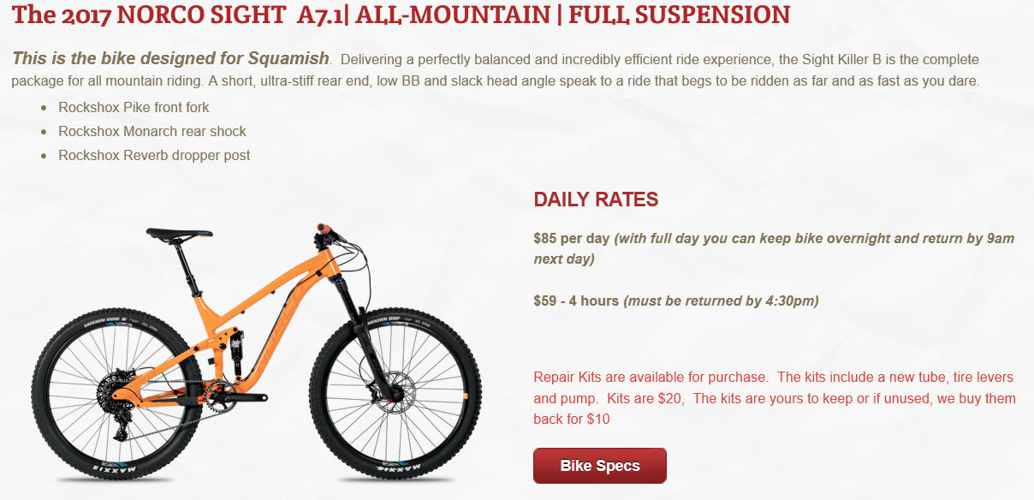
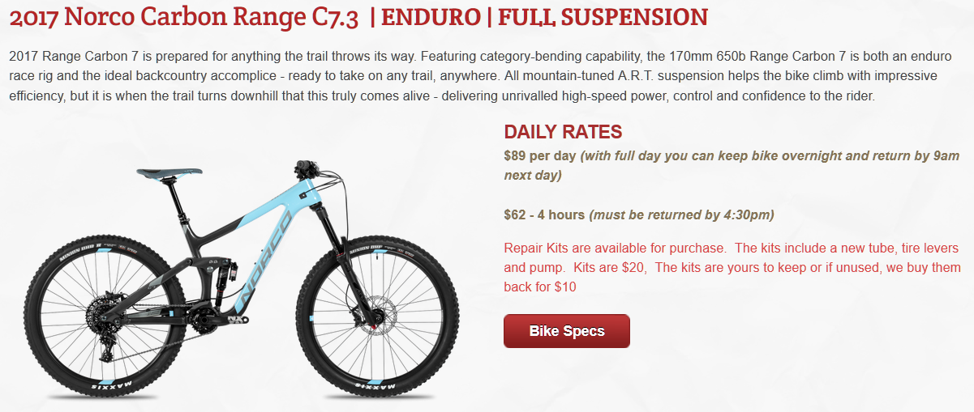
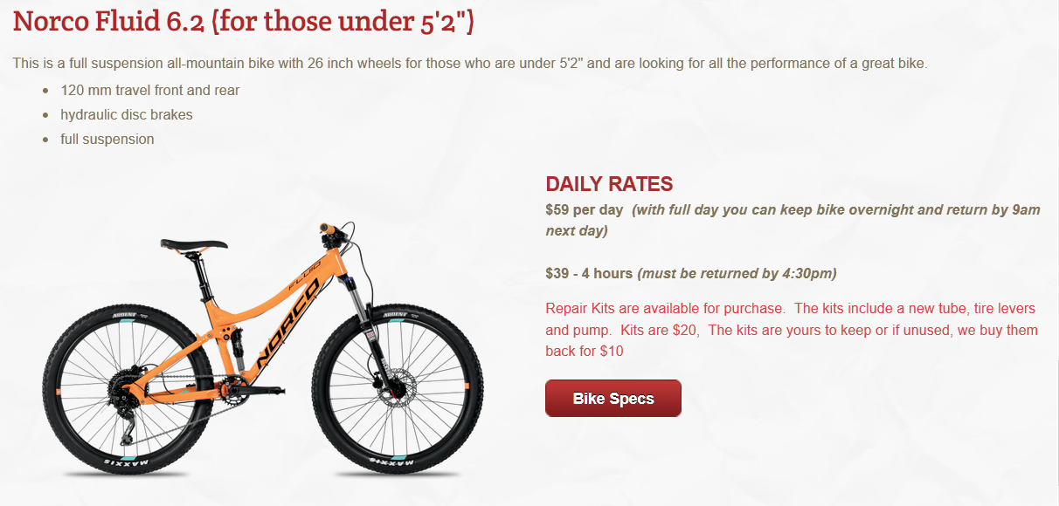

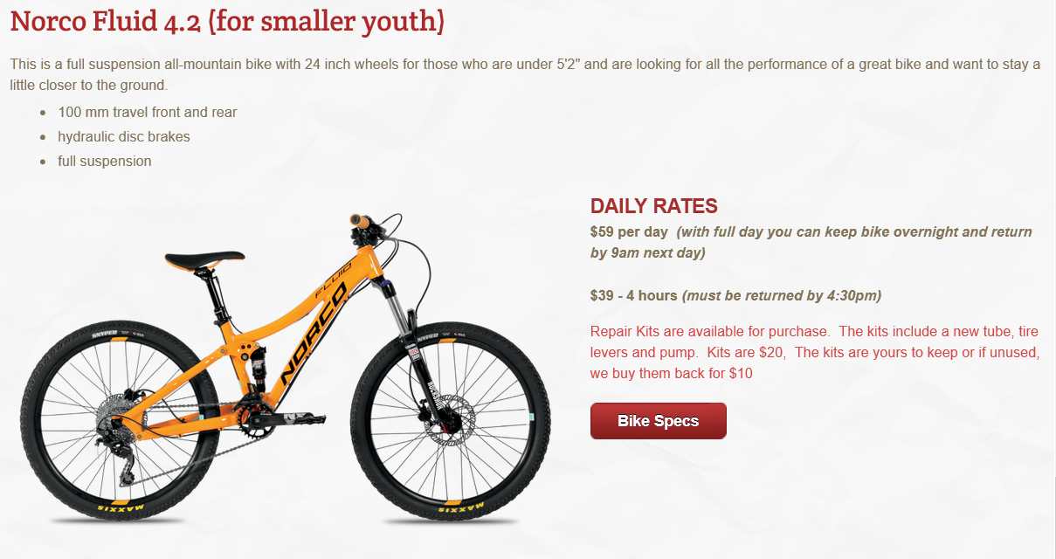
Bei diesen Preisen handelt es sich um Kanadische Dollars CAD (C$), zuzüglich die Sales Taxes (+5%).
Buchung und Beratung:
Schär-Reisen Bern AG, Tel. 031 – 302 41 41 / bern@schaer-reisen.ch

